

RELATÓRIO

**Trabalho Prático da Unidade Curricular de Sistemas Operativos**

Engenharia de Sistemas Informáticos

Projeto realizado por:

Henrique Neto

(16626)

João Moreira

(23522)

João Araújo

(23103)

Bruna Paço

(24073)

Rogério Filho

(21868)

Rodrigo Monteiro

(23514)

30 de Abril de 2022

**Índice**

**Introdução**

O seguinte relatório da unidade curricular de Sistemas Operativos do curso de Engenharia de Sistemas Informáticos do Instituto Politécnico do Cávado e do Ave, têm como objetivo dar a conhecer o trabalho prático sobre os conceitos de gestão de processos e de ficheiros, assim como a aplicação da comunicação entre processos.

Para isso, realizou-se um programa na linguagem C através da implementação de comandos baseados nas funções de chamada ao sistema, em inglês, system calls.

Tendo em conta o programa desenvolvido através da linguagem referida anteriormente, constam as seguintes funcionalidades:

1. Mostrar Ficheiro
2. Copiar Ficheiro
3. Acrescentar Origem Destino
4. Contar Linhas
5. Apagar Ficheiro
6. Informar Ficheiro
7. Lista de Ficheiros e Pastas de uma diretoria especifica

**Curta demonstração do conteúdo do programa**

* Uma imagem com texto

  Descrição gerada automaticamenteFunções no Header File
* Menu

* **Makefile**

1. **Mostrar Ficheiro**

Assim que o utilizador clicar na tecla 1 no menu que surgirá assim que o projeto for executado, aparecerá todo o conteúdo existente que consta no ficheiro de texto que foi referido como parâmetro.

É importante reconhecer que caso o ficheiro não exista, o utilizador será avisado do sucedido.

A porção de código escrito tendo em base uma função para mostrar determinado ficheiro segue-se na imagem:

1. **Copiar Ficheiro**

Esta funcionalidade tem como finalidade fazer a cópia de um ficheiro onde por conseguinte será criado um novo ficheiro designado por “ficheiro.copia”. Os dados do ficheiro são copiados na sua totalidade tendo como referência o ficheiro passado como parâmetro.

Também para esta função, caso o ficheiro seja inexistente, o utilizador será alertado do ocorrido.

A parte do código desenvolvido referente à funcionalidade de copiar um determinado ficheiro pode ser vista na imagem:

1. **Acrescentar Origem Destino**

De facto, para que o utilizador tenha a possibilidade de acrescentar, no menu terá de pressionar a tecla 3 e de seguida já vai puder acrescentar a informação que consta em origem para o final, em destino.

Ainda em relação a esta função, se o utilizador for em busca de um ficheiro que é inexistente, o mesmo será avisado.

Para que fosse possível concretizar o funcionamento deste comando, foi escrita a seguinte porção de código:

1. **Contar Linhas**

A partir desta função, o utilizador terá a oportunidade de saber quantas linhas contém o ficheiro de texto. As linhas serão contadas e a quantidade das mesmas vai ser visível.

Se o ficheiro não estiver explicito, a função não é executada.

A função contém a seguinte informação:

1. **Apagar Ficheiro**

Através desta funcionalidade, o utilizador vai definir e digitar o nome de um ficheiro que deseja eliminar após clicar na tecla 5 do menu.

O ficheiro será removido a partir da função “unlink”, isto é, uma entrada de diretório que se refere a um ficheiro

Caso o ficheiro não exista, nada acontecerá.

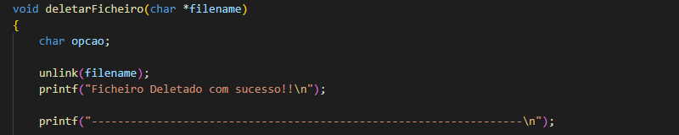

**6.Informações Ficheiro**

Através desta funcionalidade, o utilizador vai ter acesso a informações do sistema de ficheiros em relação ao ficheiro indicado, tipo de ficheiro (normal, diretoria, link, etc.), i-node, utilizador dono em formato textual e datas de criação, leitura e modificação em formato textual.

**7.Listar directorias**

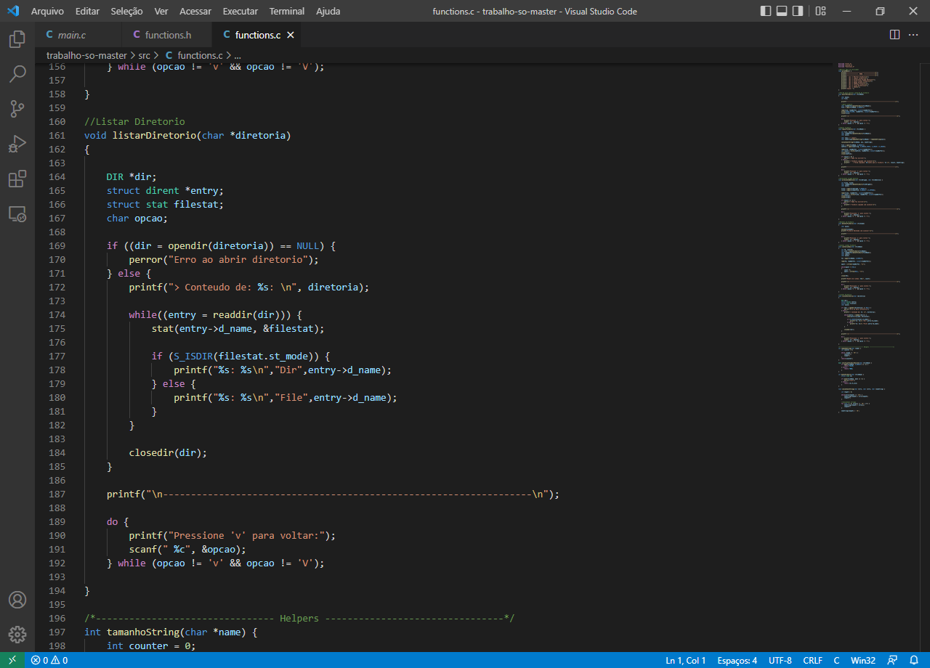Através desta funcionalidade, o utilizador terá acesso a uma lista de todas as pastas e ficheiros existentes na diretoria indicada ou na diretoria atual (no caso de não ser especificado).

**Conclusão**

Para concluir, foi uma mais-valia realizar este projeto poisfoi relevantepara termos a perceção acerca de como se realiza a gestão de processos e de ficheiros bem como a aplicação da comunicação entre processos através deste trabalho prático realizado tendo em base vários recursos como a linguagem C onde, também, através da mesma foi possível aprimorar os conhecimentos da realização de um programa.

**Bibliografia**

[**https://social.microsoft.com/Forums/pt-BR/home**](https://social.microsoft.com/Forums/pt-BR/home)

[**https://stackoverflow.com/**](https://stackoverflow.com/)

**Recursos da unidade curricular presentes no Moodle**